Funktioner

Ligefrem og Omvendt proportionalitet
Ligefrem Proportionalitet: y = ax
Når x vokser 1, vokser y med a.
Når x bliver dobbelt så stor, bliver y også dobbelt så stor
Grafen for en ligefrem proportionalitet går gennem (0,0) og er en ret linje.
Eksempel:
Du skal lave en hundegård.
Den skal være 2 meter bred.
Vis arealet som funktion af længden.

A = 2*l → y = 2x
fordi Arealet afhænger af, hvor lang du vælger at lave hundegården.
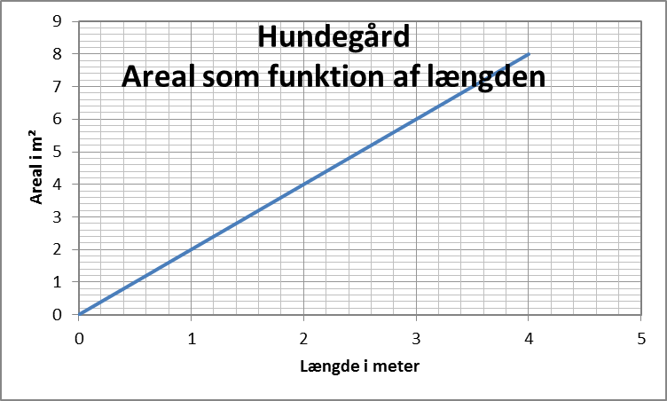
y = 2x er en matematisk model for Arealet på hundegården

Omvendt proportionalitet: y =a/x
Når x vokser med *2, falder y med /2, eller med andre ord: når x bliver dobbelt stor bliver y halvt så stor.
Grafen for en omvendt proportionalitet er en hyperbel, og x kan ikke være 0.
Eksempel:
Nu ser vi på hundegården fra et andet perspektiv.
Du skal lave en hundegård på 20 m².
Vis længden som funktion af bredden.

l = 20/b → y = 20/x
fordi længden afhænger af bredden.
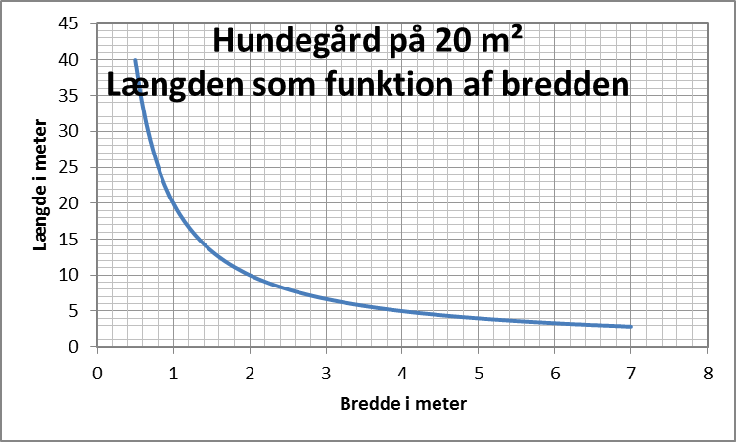
y = 20/x er en matematisk model for sammenhængen mellem længde og bredde på en hundegård på 20m².

Hvordan kan du anvende andre formler til ligefrem og omvendt proportionalitet via trekantsberegneren:
Du kan anvende alle formler der består af to tal der ganges med hinanden for at få et tredje tal:

distance
hastig tid
hed

Hvis du kender distance, fx 80 km: hastighed = 80/tid eller y = 80/x
Hastigheden er funktion af hvor lang tid du bruger på at tilbagelægge den givne distance.
Funktionen er en omvendt proportion og bliver en hyperbel.

distance
hastig tid
hed
Hvis du kender distance, fx 80 km: tid = 80/hastighed eller y = 80/x
Tiden er funktion af hvor hurtigt du kører.
Funktionen er en omvendt proportion og bliver en hyperbel.

distance
hastig tid
hed

Hvis du kender tiden, fx 2 timer: Distance = 2*hastighed eller y = 2x
Distancen er funktion af hvor hurtigt du kører.
Funktionen er en ligefrem proportion og er en ret linje, der begynder i 0,0.
distance

hastig tid
hed
Hvis du kender hastigheden, fx 60 km/t: distance = 60*tid eller y = 60x
Distancen er funktion af hvor lang tid du kører.
Funktionen er en ligefrem proportion og er en ret linje, der begynder i 0,0.

Her kan du sætte andre formler ind.

Her kan du sætte andre formler ind.

